eine Solaranlage für die FAS
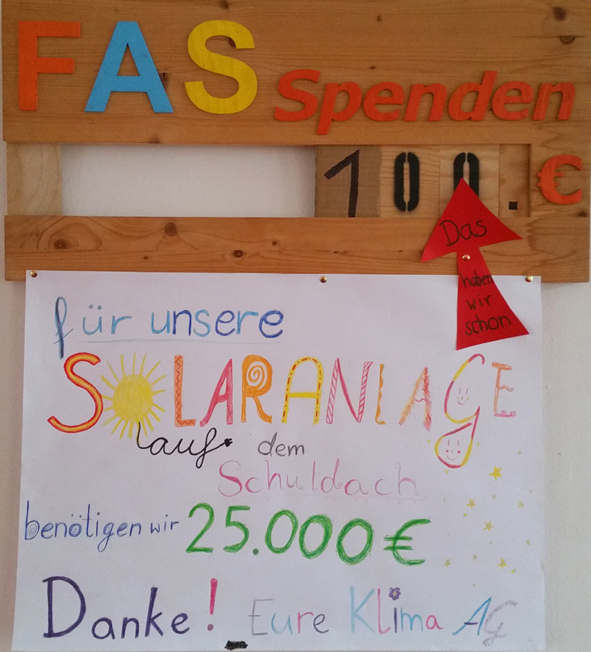
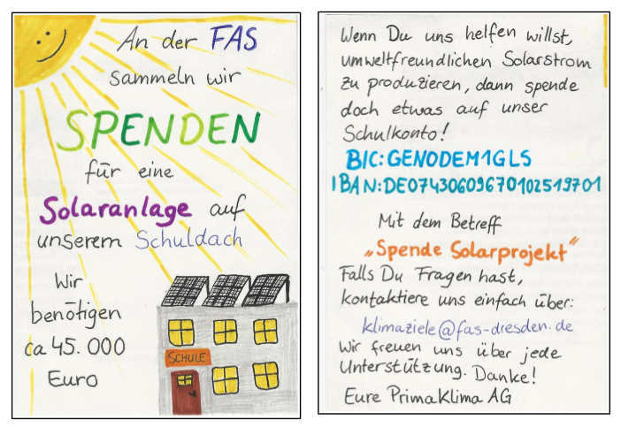
Das ist unser Spendenbarometer. Hier seht ihr, wie viele Spenden wir schon für die Solaranlage,die auf das Dach der Schule soll, gesammelt haben. Insgesamt benötigen wir 45.000 Euro, und würden uns freuen, wenn ihr auch etwas spendet eure Prima-Klima AG

